社工人才服务系统
用户手册

目 录
1. 注册与登录 1
1.1注册 1
1.2登录 3
2. 证书登记 5
2.1登记入口 6
2.2登记须知 6
2.3首登记 7
2.4再登记 11
2.5补登记 13
2.6补证 13
2.7登记历史 14
3. 常见问题及解答 15
4. 联系方式 19

注册与登录
使用社工人才服务网需要持有北京通账号或者在北京市民政局官网已进行过统一身份认证，如果有账号可以跳过注册介绍，直接进入登录步骤。如果无账号请参照以下介绍进行账号注册。

1.1注册
PC端访问北京市民政局官网进行注册，或者通过下载“北京通”APP进行注册，具体操作如下：
- 注册方式一：北京市民政局官网注册(PC端)
第一步：访问北京市民政局官方网站：http://mzj.beijing.gov.cn/，点击【用户中心】，如下图：
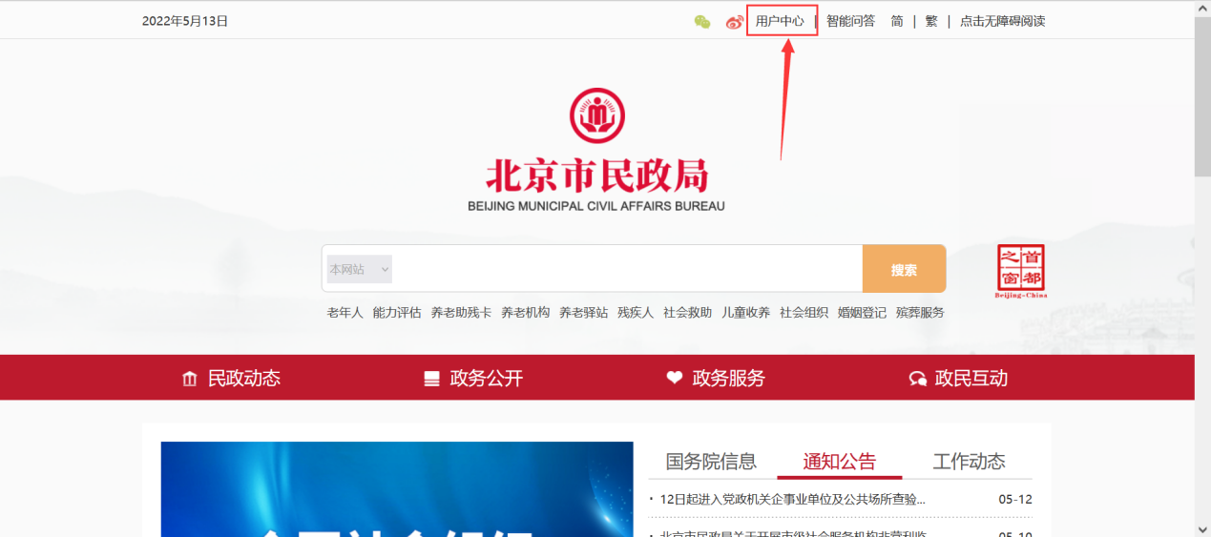
第二步：点击【用户操作手册下载】，可在浏览器端查看详细注册方式，本文不再多做介绍。
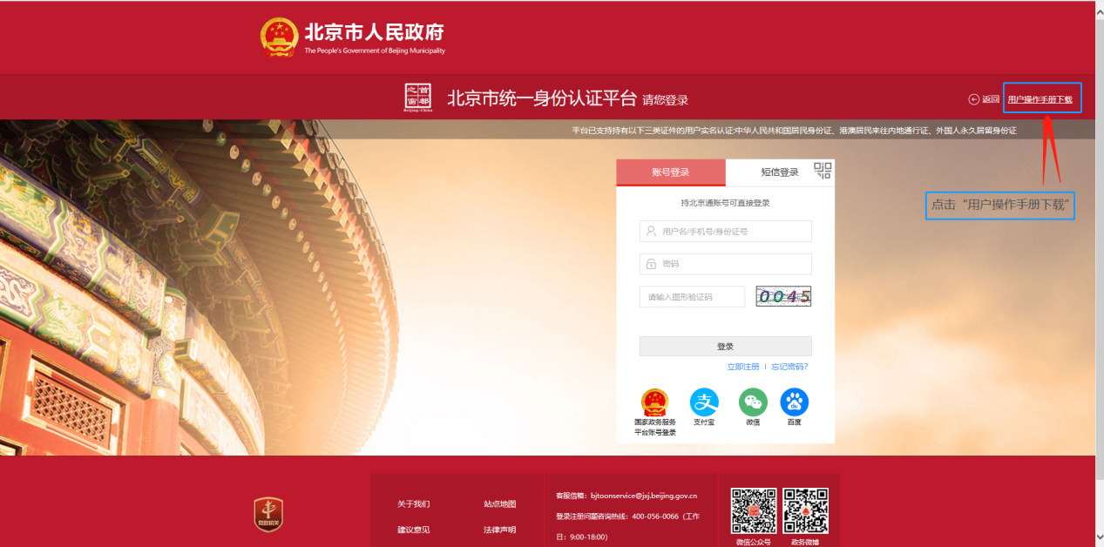
- 注册方式二：北京通注册(移动端)
第一步：在应用市场搜索下载“北京通”，安装成功后打开APP，输入个人手机号和短信验证码，点击“开始”。如图一。
第二步：输入昵称、个性签名，选择本人性别，点击“创建完成”。如图二。
第三步：创建完成个人账户后，点击“我的”、“身份认证”。如图三。
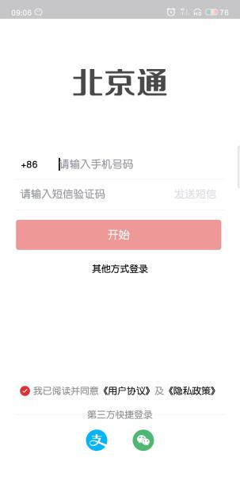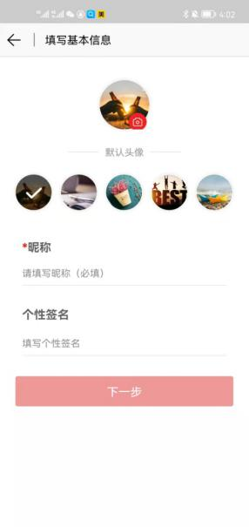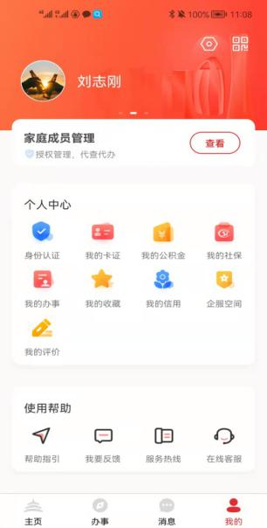
图一 图二 图三
第四步：点击“开启认证”。如图四。
第五步：选择“实名认证”。如图五。
第六步：选择证件类型，录入相关证件信息，点击“确认”，提示“实名认证成功”，即完成实名认证。如图六、七。
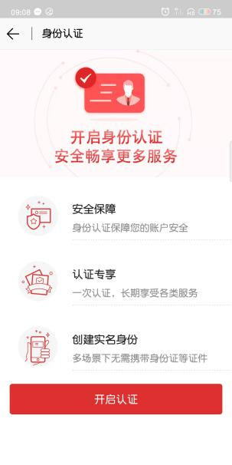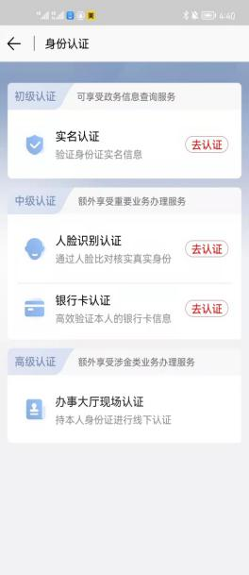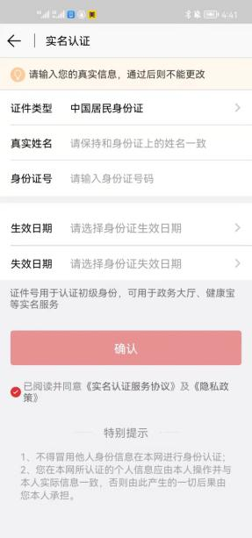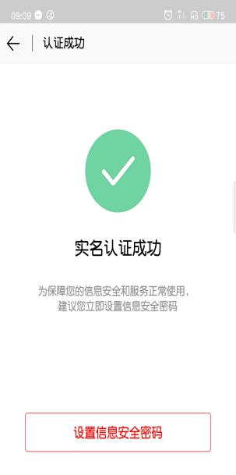
图四 图五 图六 图七

完成实名认证后，即可登录北京市民政局官方网站。

1.2登录
可以通过PC端访问北京市民政局官网进行登录，具体操作如下。
北京市民政局官网登录(PC端)
第一步：访问北京市民政局官方网站：http://mzj.beijing.gov.cn/，点击【政务服务】，如下图：
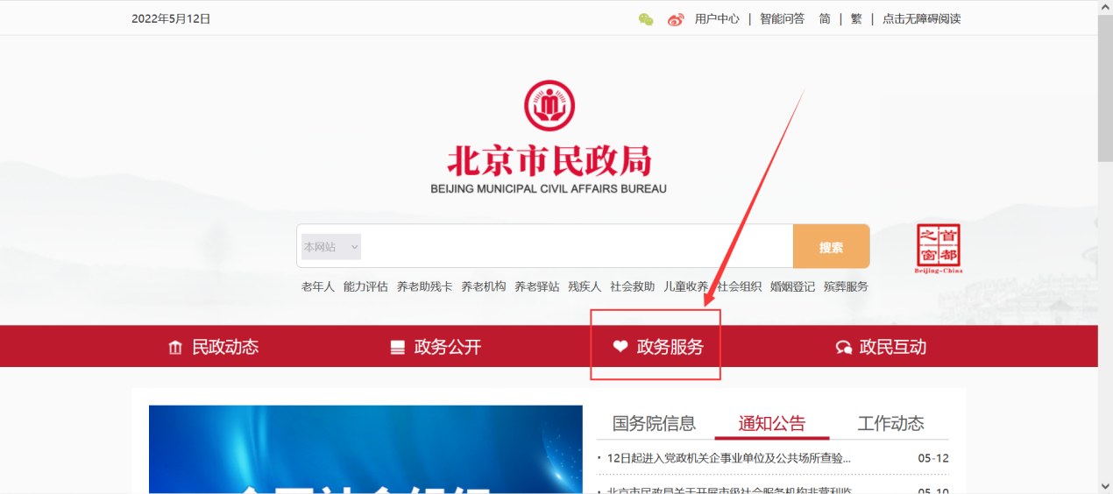
第二步：进入到【政务服务】页面后，下拉找到【个人办事】，选择【社工人才服务】中的【人才登记服务】，进入社工人才服务网页面。
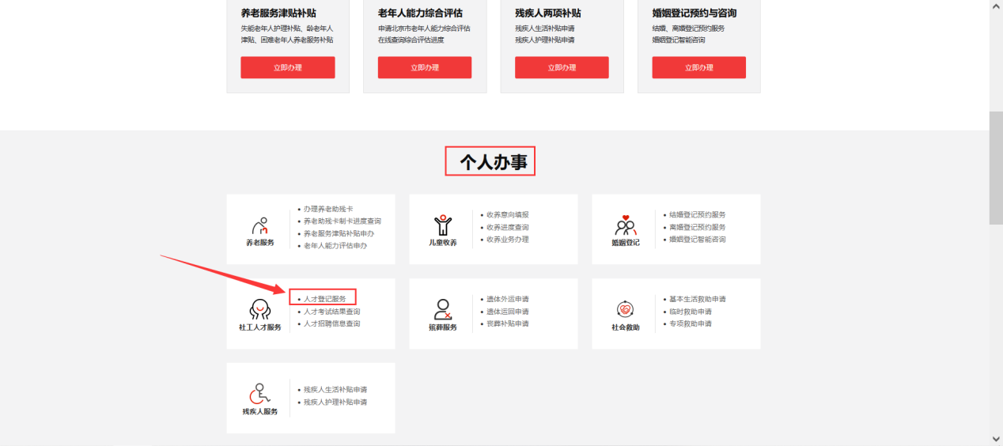
第三步：可以选择账号密码或短信验证码登录，如下图：
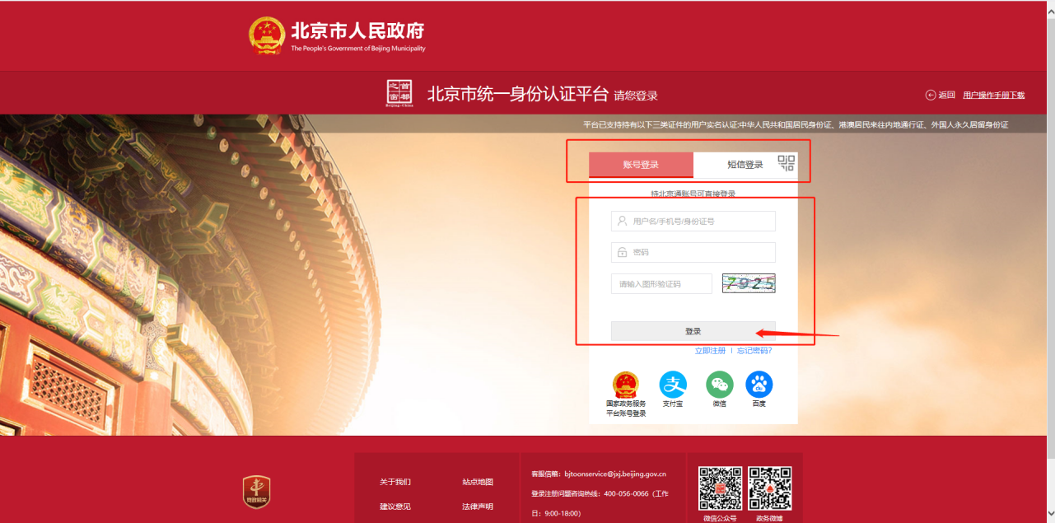
社工人才服务网页面：
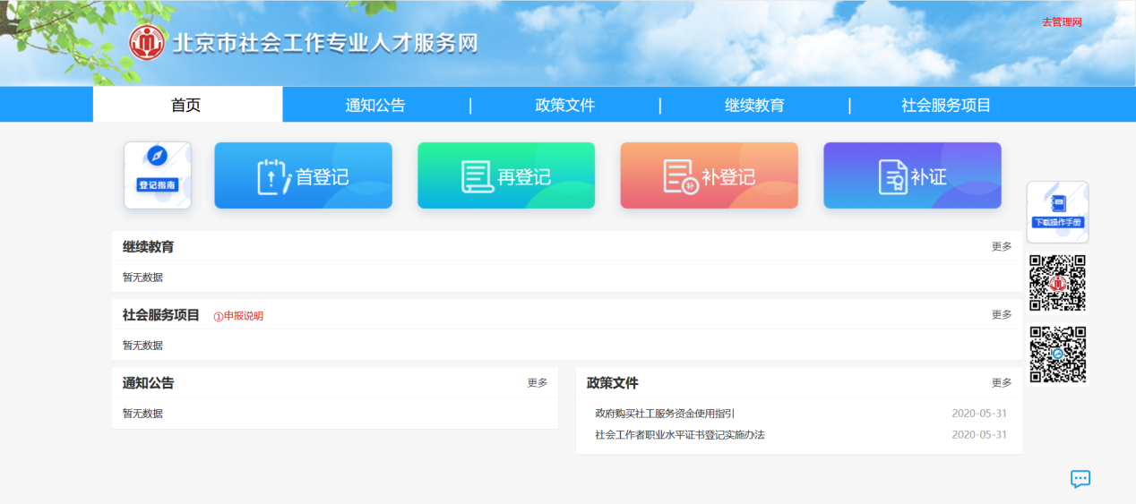

证书登记
证书登记整体流程如下图所示，进入服务网后，找到登记入口，选择应该登记的类型，全部信息填写完毕后提交等待审核，审核结果会发送短信通知，同时可以在社工人才服务网--我的消息，查看审核结果，登记完成后记入登记历史。具体登记操作方式见下文。

2.1登记入口
进入社工人才服务网后，默认进入【首页】栏目。
登记入口：在【首页】栏目下，可以看到登记指南和首登记、再登记、补登记、补证四个入口。
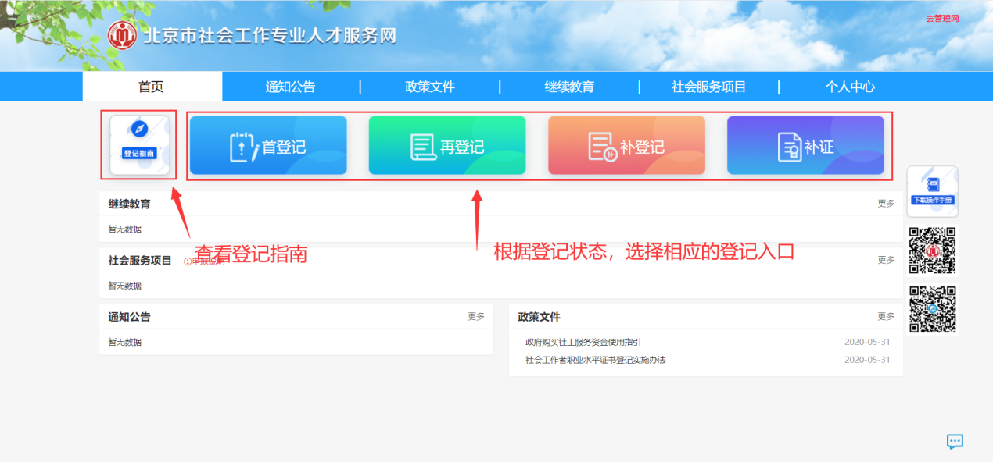
点击“登记指南”可以查看登记流程，点击“我要登记”回到登记入口。
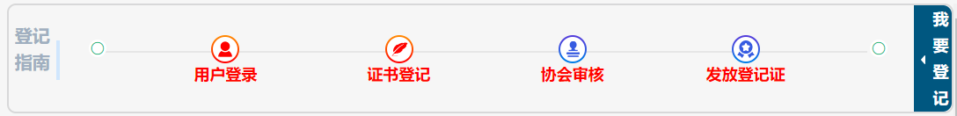

2.2登记须知
- 所有项均为必填项（姓名、身份证号、职业水平证书管理号为系统自动获取，无法修改），若有遗漏则无法提交审核人员审核；
- 取证方式：【首登记】和【补证】的取证方式默认为邮寄，【再登记】和【补登记】的取证方式默认为电子证；
- 两寸免冠照片，底色不限，尺寸3.5*5.3cm或像素626*413，照片大小不超过1M；
- 身份证材料：分别上传身份证的正反面照片，照片大小不超过1M；
- 社会工作者职业水平证书：照片大小不超过1M；
- 登记证书照片：上传《登记证书》最近一次登记记录对开页照片或电子证，大小不超过1M（上传要求详情请参考《2.4再登记》）；
- 继续教育证明照片：大小不超过1M（具体上传要求可参考《2.4再登记》和2.5《补登记》）；
- 登记时间共1个月，请在规定的时间内完成登记工作；
- 审核通过后，电子证书会在本次登记工作结束14天后生成，请届时查看。
【注：所有照片大小必须小于1M，否则无法上传】

2.3首登记
以下步骤为首登记，再登记、补登记、补证均可参考首登记步骤进行填写提交。
首登记规则：2021年通过全国社会工作者职业水平考试，取得社会工作者职业资格的社会工作者，申请首次登记。
第一步：登记
- 填写个人基本信息，并上传个人免冠照、身份证正反照、职业水平证书照片等。如下图：
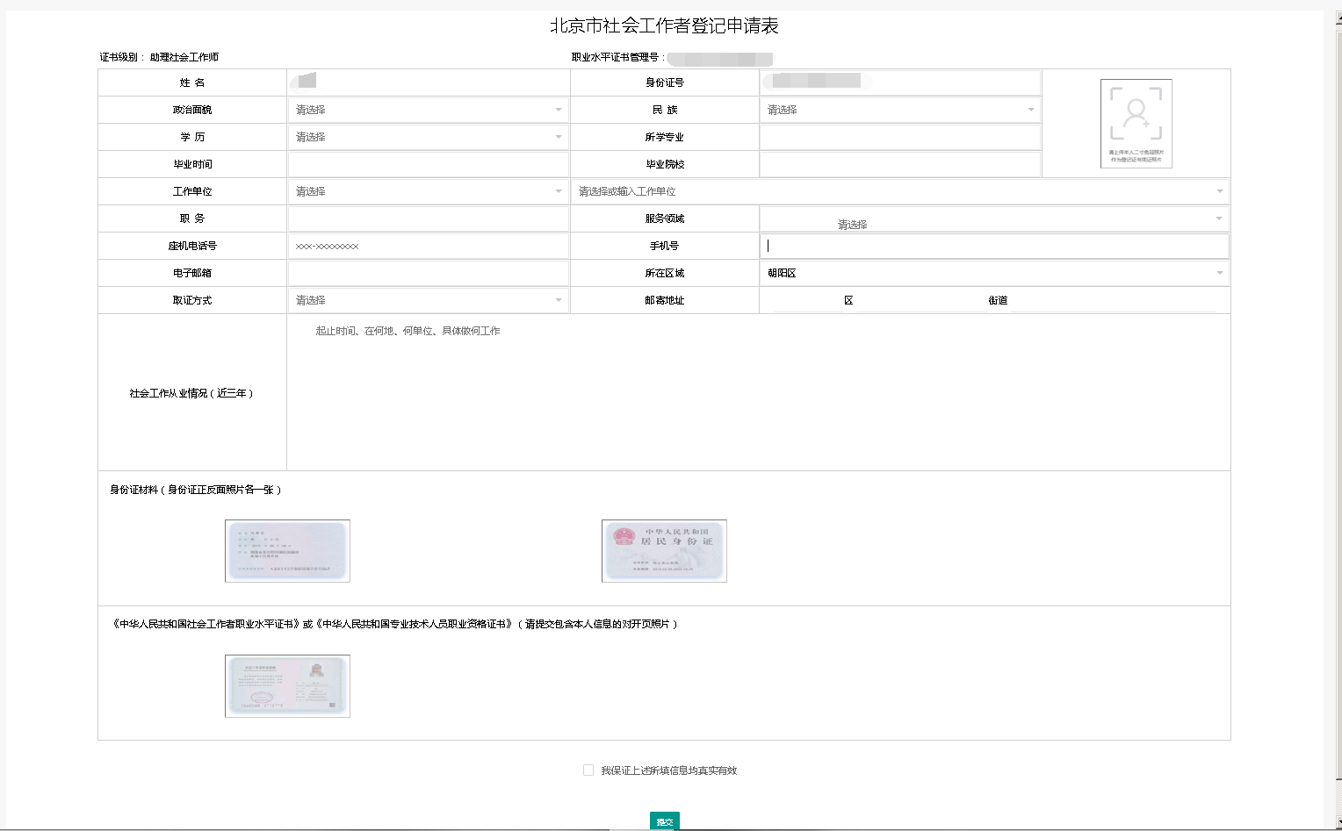
上传照片时，直接点击页面的实例图片即可。如下图：
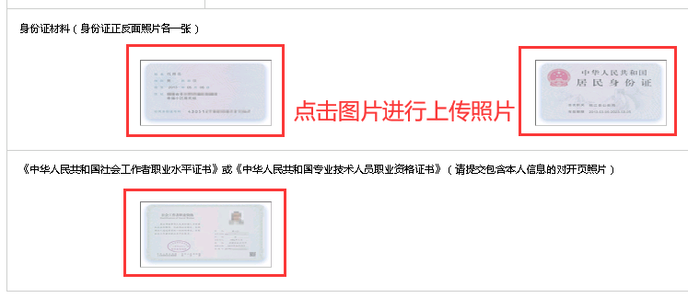
如果照片上传错误，点击图片右上角“×”按钮或再次点击图片即可重新上传。如下图：
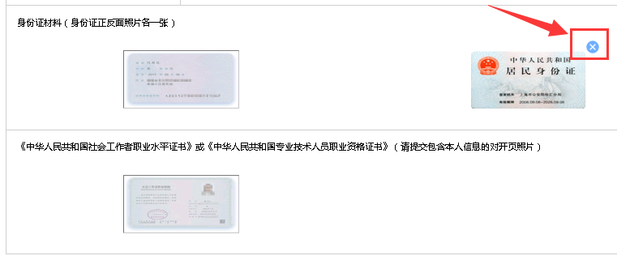
- 确保信息填写准确无误且无遗漏后，点击页面下的“我保证上述所填信息均真实有效”，然后点击“提交”。如下图：
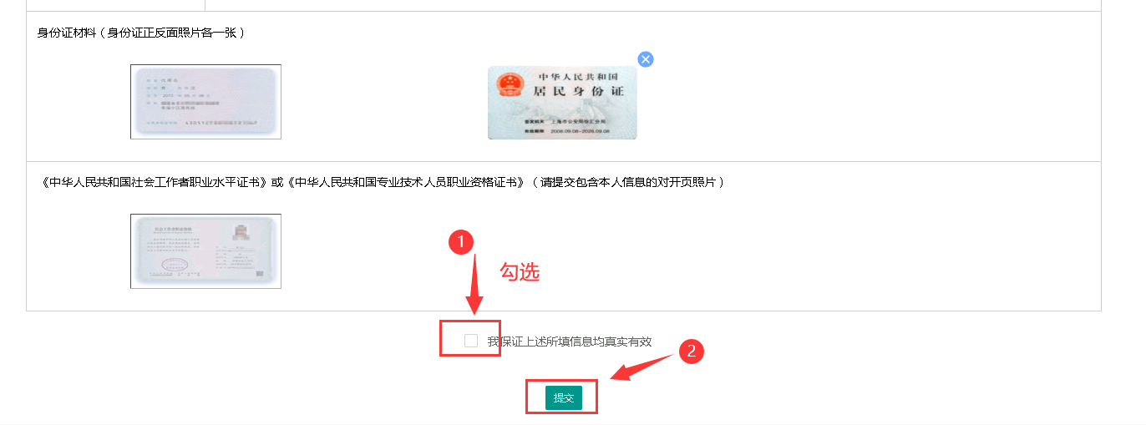
- 点击“提交”按钮，根据弹窗提示：若选择“否”，则只保存所填写的信息而不提交审核，等待下次进入页面后可继续填写；若选择“是”，则表示您确认所填写的信息无误，提交审核人员进行审核。
【注：提交后，信息不可修改或撤回，且未审核完之前无法再次提交】
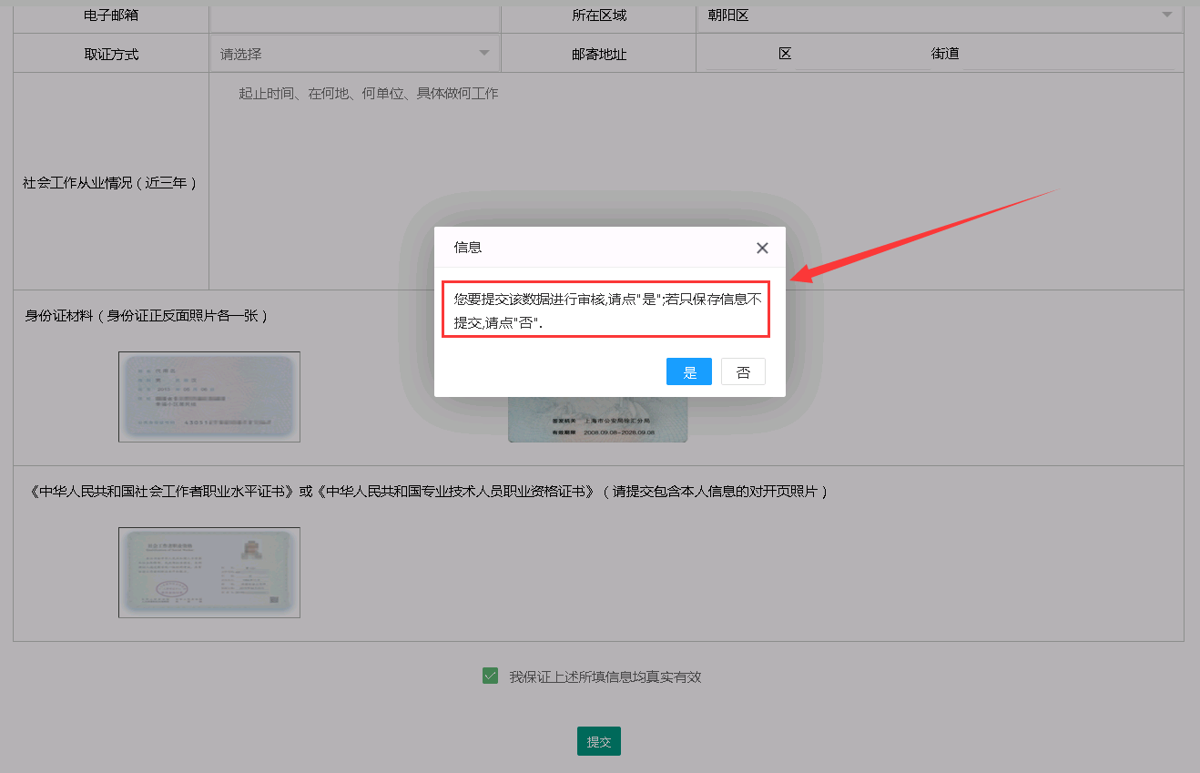
第二步：获取审核结果
审核完毕后系统会给您发送审核结果的短信，如果审核通过则本次登记完成。如果审核不通过，短信中会给出审核意见，需要在登记日期内根据审核意见进行相应修改后再次进行登记操作。
- 审核通过后，会在页面显示“您的登记申请通过！”，【我的消息中】也会显示“您的登记申请通过”：
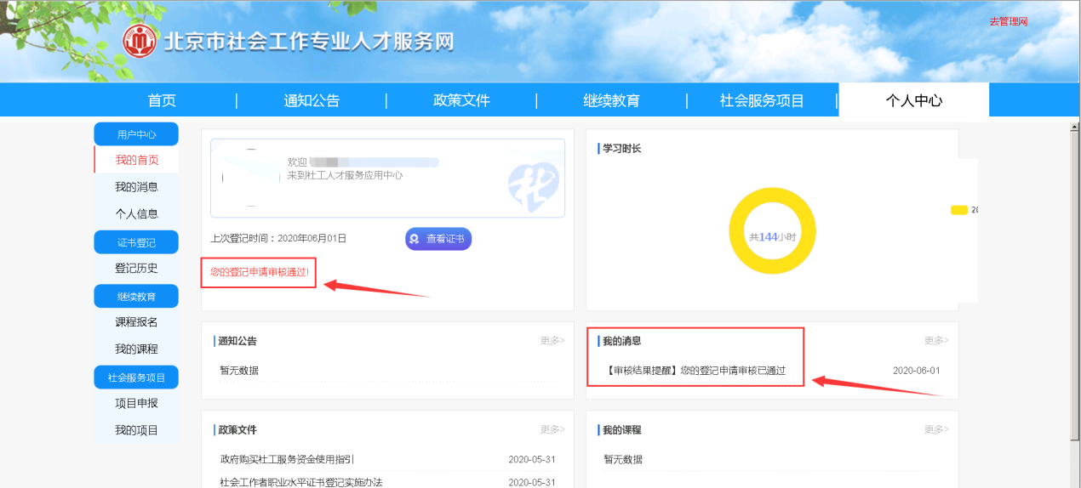
- 审核不通过，会在页面显示“您的登记申请不通过！”，【我的消息中】也会显示“您的登记申请不通过”，点击可查看具体的不通过原因：
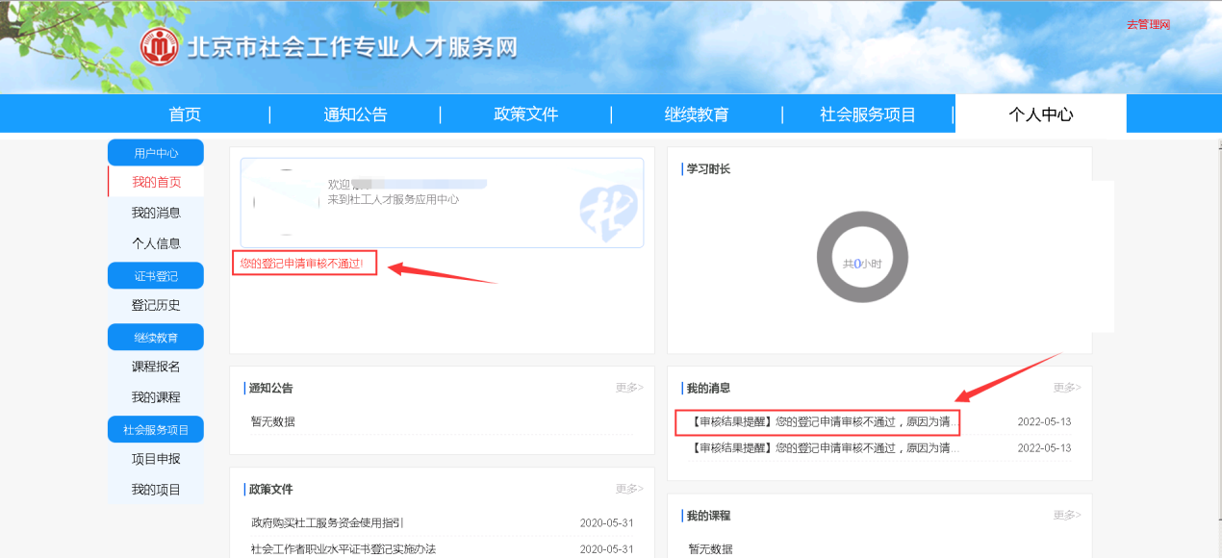

2.4再登记
再登记规则：已经进行过首次登记或再登记，且《登记证书》有效期至2022年的社会工作者，申请再登记；
【注：再登记时本人必须在距上一次登记周期内完成相应的继续教育学习，助理社会工作师需要满足参加继续教育72学时要求，社会工作师、高级社会工作师需要满足参加继续教育90学时要求，否则不满足再登记要求】
第一步：信息填写
请参照《2.2信息填写要求》及《2.3首登记》中的填写步骤。以下为再登记上传照片的规则；
【再登记上传登记证书材料注意事项】
“登记证书”，可上传纸质证书照片或电子版证书（选一即可）。
- 若之前在社工系统登记过，且有电子证书。点击上传“电子证书”，系统就会自动识别将您的电子证书上传上去，无需手动上传；
- 若没有电子证书，点击页面中的实例图片上传纸质版证书。
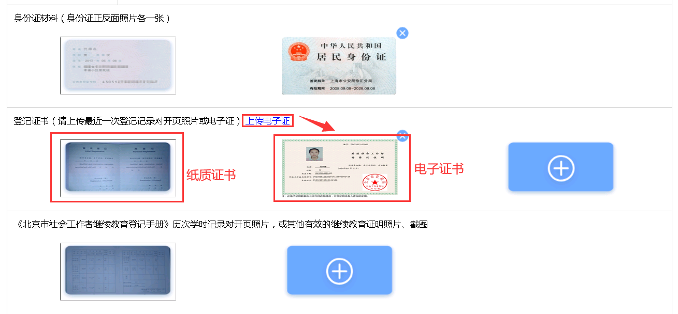
【再登记上传继续教育登记手册注意事项】
继续教育情况栏已显示记录的无需上传。如下图：
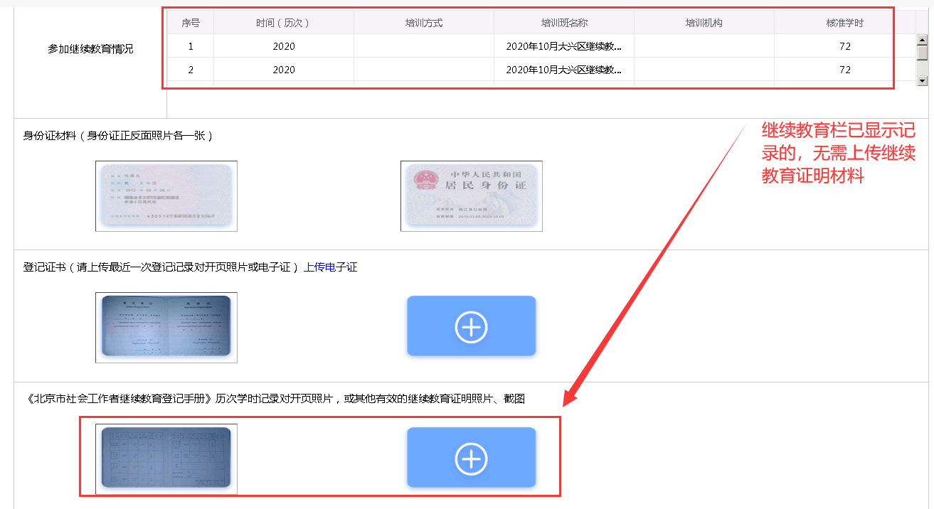
第二步：获取审核结果
请参照《2.3首登记》中的获取审核结果

2.5补登记
补登记规则：持有《登记证书》并按规定完成继续教育，但错过历史登记时间的社会工作者，申请补登记。
第一步：信息填写
请参照《2.2信息填写要求》、《2.3首登记》中的填写步骤、《2.4再登记》中的两个注意事项；
第二步：获取审核结果
请参照《2.3首登记》中的获取审核结果

2.6补证
补证规则：无《登记证书》的社会工作者申请补证，包含以下两种情况：
（1）考取职业水平证书但是未进行首登记的社会工作者；
（2）已正常登记但是登记证书遗失或损坏，希望重新获取登记证书的社会工作者。
第一步：信息登记
请参照《2.2信息填写要求》及《2.3首登记》中的填写步骤；
【补证上传继续教育登记手册注意事项】
以下两种情况无需上传：
- 从未参加过继续教育学习的
- 继续教育情况栏已显示记录的。如下图：
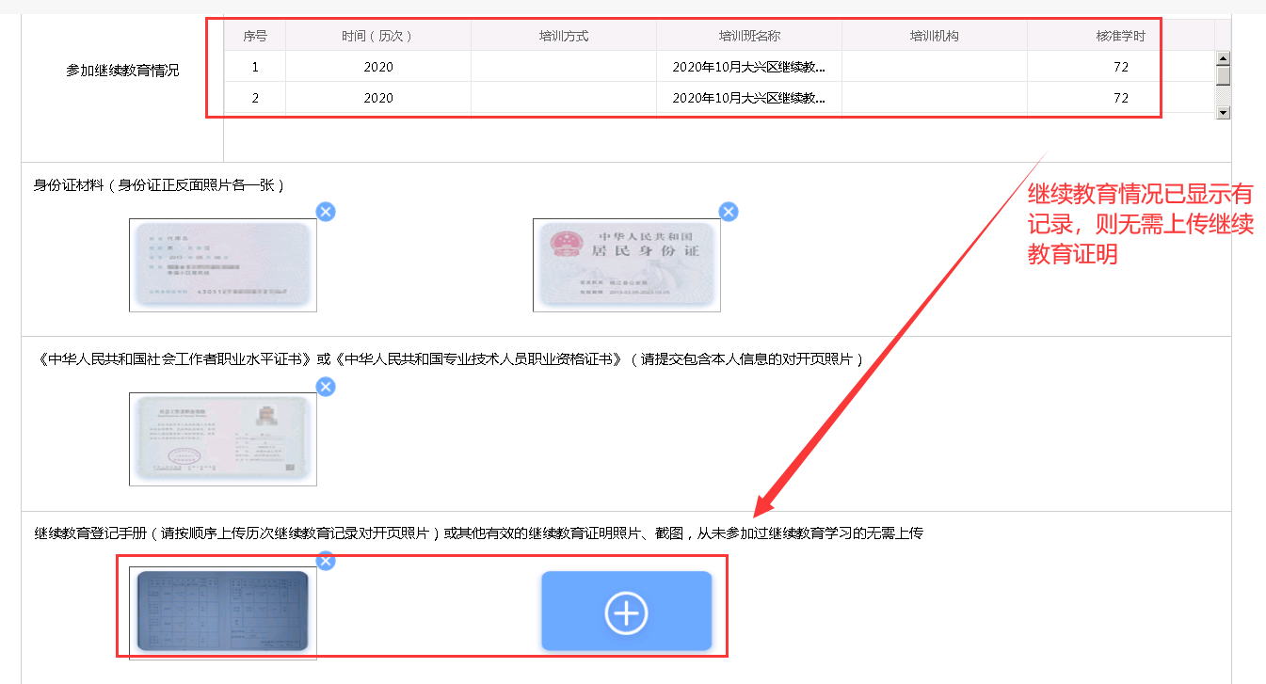
第二步：获取审核结果
请参照《2.3首登记》中的获取审核结果

2.7登记历史
已提交的登记申请可以在登记历史栏目下查看相关信息及电子证书。点击右上角的“查看证书”可查看及下载证书。如下图：
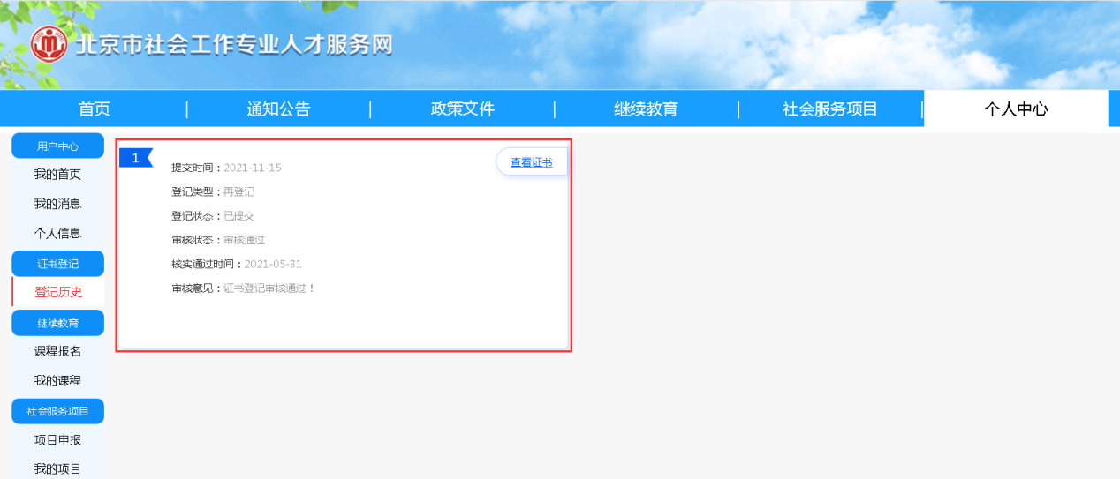

同时，在【个人中心】-【我的首页】，也可查看及下载证书。如下图：
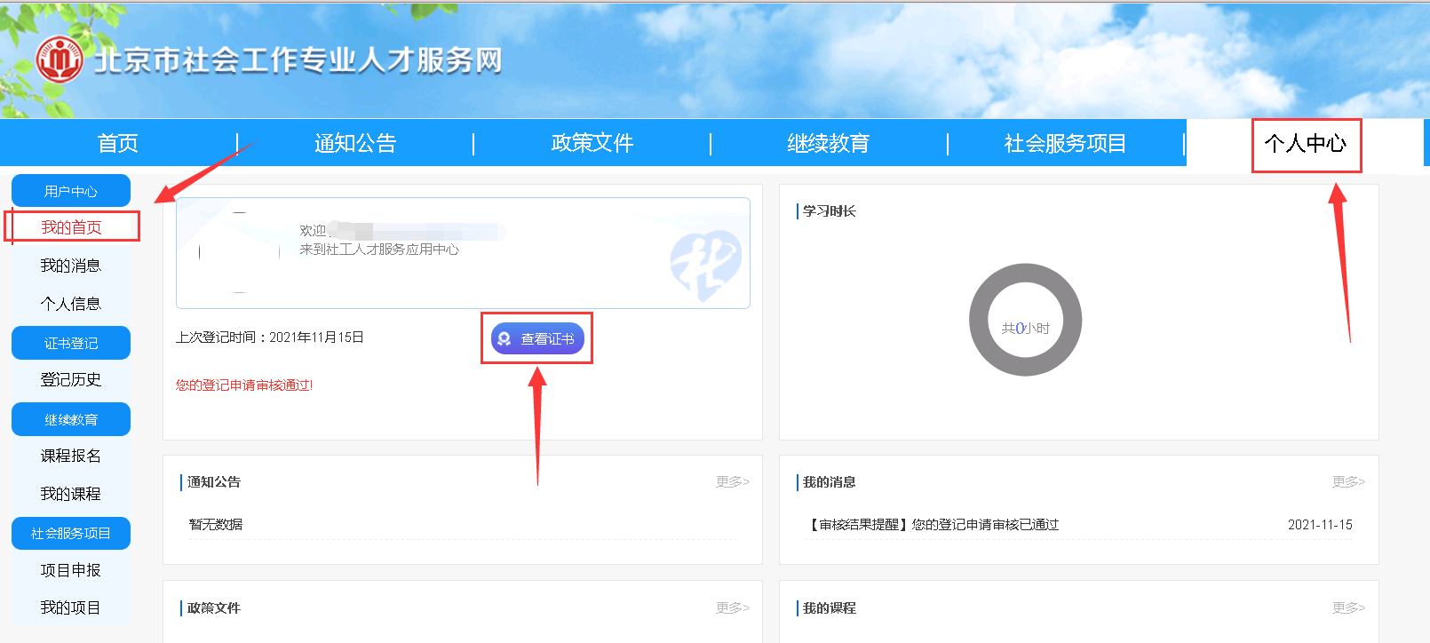

常见问题及解答
- 登记时对浏览器的要求是什么？有哪些注意事项？
为保证您顺利完成登记操作，请使用火狐浏览器。如果您长时间未操作系统，请按ctrl+F5，重新刷新页面后再进行下一步操作。
- 什么情况下应该进行首登记、再登记、补登记、补证？
答：针对四种登记类型，下面做了解释：
首登记规则：2021年通过全国社会工作者职业水平考试，取得社会工作者职业资格的社会工作者，申请首次登记；
再登记规则：已经进行过首次登记或再登记的社会工作者，需要在有效期到期年进行再登记，登记时间间隔为三年；
例如：本年度为2022年，则在2019年进行过首登记或再登记的社会工作者需要在2022年进行再登记。
补登记规则：持有《登记证书》并按规定完成继续教育，但错过历史登记时间的社会工作者，需要补登记。
例如：本年度为2022年，最近一次登记年份在2017年的社会工作者需要进行补登记。
补证规则：
- 考取职业水平证书但是未进行首登记的社会工作者；
例如：本年度为2022年，则2020年之前（含2020年）取得社会工作者职业资格且从未进行证书登记的社会工作者需要进行补证。
- 已正常登记但是登记证书遗失或损坏，希望重新获取登记证书的社会工作者。
- 上传登记材料照片时，对照片的大小有什么要求？
个人两寸免冠照片底色不限，尺寸3.5*5.3cm或像素626*413，其他照片需保证图片清晰，照片大小不要超过1M，上传照片时可能受网络速度限制，请确保照片已经成功上传后再提交登记。
若填写完信息并上传完所有照片提交审核时，系统仍提示“请上传照片”，可能因照片不符合上传要求导致，建议您调整后再次上传。
- 某些页面点击无反应，或信息下拉框无反应？
可以先尝试时删除浏览器缓存，然后关闭浏览器，重新打开登录。如下图（注：删除浏览器缓存时，会清空该浏览器中保存的所有登录信息、网站网址等，请注意操作）
火狐浏览器：
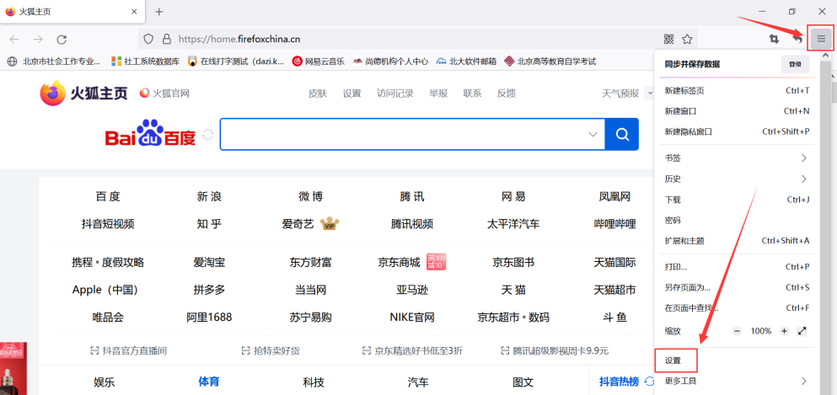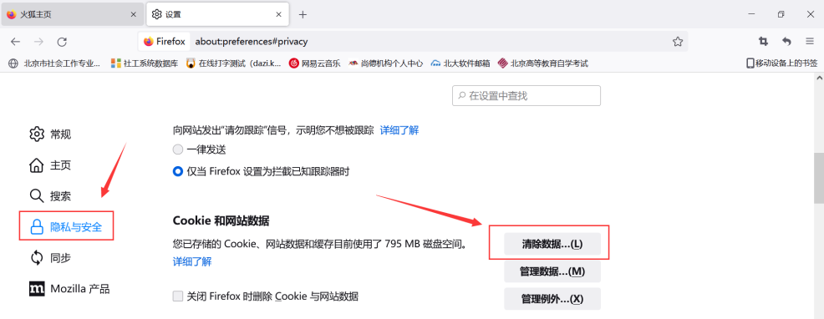
- 登记上传照片时提示照片大小超过1M，导致无法上传。如何缩小照片大小？
第一步：找到需要上传的照片，右击选择“打开方式”->“画图”
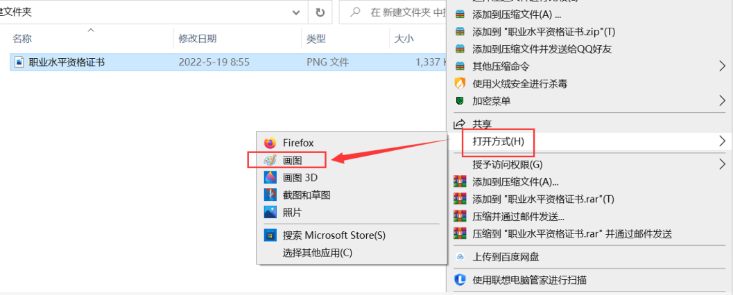

第二步：选择“重新调整大小”->“像素”。只需设置将水平大小调整到1000或以下即可。
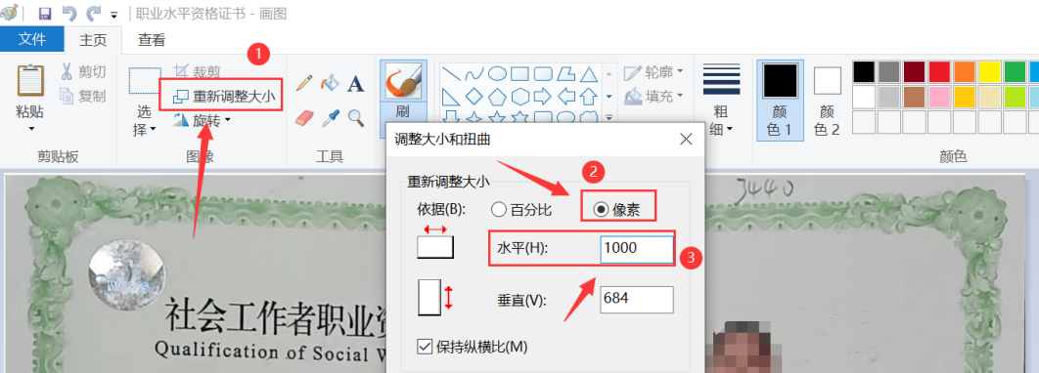
第三步：最后点击左上角“文件”->选择“保存”即可
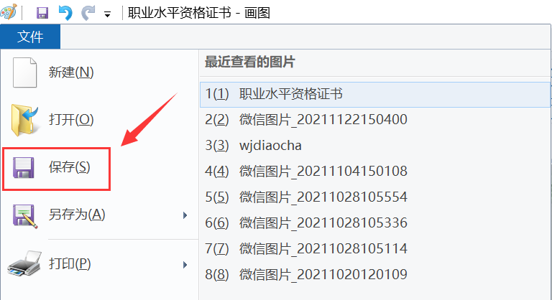
第四步：查看图片大小
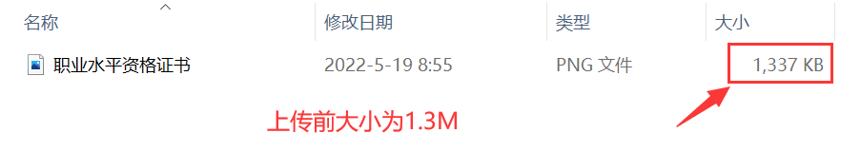
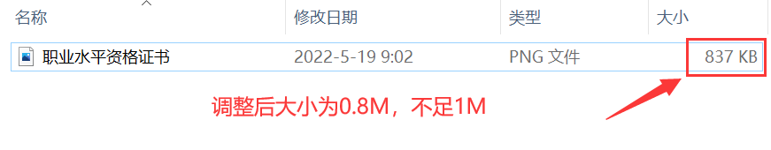
【注：调整图片大小以后请先查看图片是否清晰，再进行上传，避免审核不通过。】

联系方式
如果您在系统使用过程中遇到其他问题，可以拨打技术支持服务电话，或者添加技术支持服务QQ群进行咨询。
社工人才服务技术支持QQ群:614182818；
社工人才服务技术支持QQ群:614809638；
技术支持电话：65868811、17611102902、13693252998（如遇电话正在通话中，请拨打其他电话）。
其他咨询事项可与北京社会工作者协会联系。
联系电话：58163934、58163946、58163910、58163960（如遇电话正在通话中，请拨打其他电话）；
微信号：soulhert；
社工登记咨询QQ群：693610759。
（咨询时间：工作日9：00--16：00）

